# BAB III

# ANALISIS DAN PERANCANGAN SISTEM

## Gambaran Umum

### Sejarah UPTD Puskesmas Bumiemas

UPTD Puskesmas Bumiemas adalah Lembaga Kesehatan yang yang menyelenggarakan upaya kesehatan yang bersifat menyeluruh, terpadu, merata, dapat ditrima dan terjangkau oleh masyarakat dengan peran serta aktif masyarakat dan menggunakan hasil pengembangan ilmu pengetahuan dan teknologi tepat guna dengan biaya yang dapat dipikul oleh pemerintah dan masyarakat luas guna mencapai derajat kesehatan yang optimal

UPTD Puskesmas Bumiemas merupakan Puskesmas yang terletak di kelurahan Bumiemas, Kecamatan Batanghari, Lampung Timur. Dalam Undang undang no 36 Tahun 2009 tentang kesehatan. Musyawarah daerah menyerahkan pada pengurus untuk mendirikan UPTD Puskesmas Bumiemas sebagai sarana dalam meningkatkan mutu pelayanan kesehatan dasar. Dari berbagai study kelayakan dan beberapa analisis selama beberapa bulan. UPTD Puskesmas Bumiemas mulai di bangun pada tanggal 01-02-2011. SK pendirian Lembaga 239/10/SK/2012 yang dipimpin oleh dr. Desna Damayanti. Yang Beralamalkan di Desa Bumiemas, Bedeng 42. Kec. Batanghari, Lampung Timur.

### Visi Misi UPTD Puskesmas Bumiemas

* 1. Visi

Tercapainya kecamatan Batanghari yang sehat menuju Lampung Timur dan Indonesia sehat.

* 1. Misi

1. Menggerakan pembangunan berwawasan sehat di kecamatan Batanghari.
2. Memelihara dan meningkatkan mutu, pemerataan dan keterjangkauan pelayanan kesehatan yang diselenggarakan..
3. Mendorong kemandirian keluarga dan masyarakat Kecamatan Batanghari agar hidup sehat.
4. Memelihara dan meningkatkan kesehatan perseorangan dan masyarakat berserta lingkungan,

## Analisis Permasalahan

#### Analisis Masalah

Proses pendataan rekam medis selama ini dilakukan secara manual. Pasien yang datang ke Puskesmas Bumiemas dengan membawa kartu identitas, kemudian pasien mengisi formulir identitas. Kemudian pihak pendaftaran mencarikan kartu rekam medis pasien untuk diberikan ke dokter yang bersangkutan. Kemudian pihak pendaftaran menujukkan ruangan pemeriksaan. Kemudian pasien diperiksa setelah diperiksa pasien akan mengetauhi hasil diagnosa penyakit. Kemudian hasil rekam medis diserahkan ke perawat bp untuk direkap ulang di buku besar. Setelah dicatat di buku besar kemudian perawat bp menginput di Microsoft Excel lalu disimpan. Kemudian dicetak menjadi dokumen laporan. Kemudian laporan diserahkan kepada kepala puskesmas untuk ditanda tangani. Setelah ditanda tangani laporan diserahkan kembali ke perawat balai periksa.

#### Identifikasi Masalah

Sering kali sistem yang sudah berjalan mengalami masalah, permasalahan tidak akan muncul dengan sendirinya dan biasanya ada sesuatu penyebab yang menimbulkannya. Adapun permasalahan-permasalahan yang muncul dalam pendataan rekam medis pasien di puskesmas Bumiemas adalah :

1. Penggunaan pencatatan di dalam buku mempunyai keamanan yang cukup rawan karena tidak adanya pengaman sehingga orang dapat dengan mudah mengakses data yang ada.
2. Proses pendataan pasien yang masih dilakukan pada pendataan menggunakan buku sering menyulitkan petugas lainnya dalam membaca tulisan, karena sering terjadi tidak jelasnya tulisan di buku tersebut.
3. Pencatatan data rekam medis pasien secara manual akan membuat kesulitan dan tidak effisien bagi petugas dalam proses input data karena memakan waktu cukup lama. Hal ini disebabkan petugas harus bolak balik jikalau pasien banyak.

#### Analisis Kelemahan Sistem

Analisis kelemahan sistem lama merupakan analisis untuk mengetahui kelemahan apa saja yang terdapat dalam sistem lama dan perlu diperbaiki oleh perusahaan. Untuk menemukan kelemahan dalam sistem lama digunakan analisis PIECES. Dimana isi dari analisis PIECES adalah sebagai berikut:

1. Kinerja (*Performance* )

Dengan sistem informasi rekam medis yang masih menggunakan cara manual dalam menginput data. Masing masing unit susah berkomunikasi dengan data, petugas mencatat secara manual setelah itu menyerahkan ke petugas poli, dengan banyaknya pasien petugas sangat kesusahan harus bolak balik keruangan poli. Dengan sistem yang baru petugas tidak perlu mancatat dan menyerahkan data pasien kepetugas poli, petugas tinggal menginputkan saja data pasien dan memasukkan ke antrian poli. Sehingga akan mempermudah petugas untuk melakukan pelayan dan lebih mengoptimalkan pelayanan.

1. Informasi (*Information*)

Analisis informasi merupakan kemampuan sistem dalam memberi informasi atau laporan yang dibutuhkan oleh pengguna. Dalam proses untuk mendapatkan informasi Riwayat berobat dan Riwayat penyakit bagi pasien saat ini membutuhkan waktu lama karena petugas harus mencarinya terlebih dahulu di lemari arsip rekam medis. Dengan menggunakan sistem informasi rekam medis ini, petugas tidak perlu mencarinya di lemari arsip rekam medis, petugas akan lebih mudah untuk mengetahui informasi Riwayat berobat dan Riwayat penyakit. Petugas hanya mengetikan no rekam medis atau nama pasien maka akan langsung terlihat. Karena informasi riwayat berobat dan penyakit tersimpan didalam *database.*

1. Ekonomi (*Economy*)

Analisis ekonomi berkaitan dengan masalah biaya. Karena petugas harus mencatat setiap pasien yang ingin berobat, maka diperlukannya biaya operasional tinggi terutama biaya kertas dan alat tulis untuk mencatat. Dengan menggunakan sistem yang baru akan lebih menurunkan biaya operasional, karena semua data yang berhubungan dengan pasien diinputkan kedalam komputer dan tidak dicatat lagi dikertas.

Petugas lebih ringan karena hanya meninputkan data pasien kesistem saja dan akan otomatis menyimpan dan tercatat serta tersimpan di database, sehingga nilai ekonomis biaya perjalanan dan waktu lebih rendah.

1. Pengendalian (*Control*)

Analisis pengendalian digunakan untuk mendeteksi dan memperbaiki kesalahan-kesalahan serta kecurangan kecurangan yang dan akan terjadi karena tidak adanya otorisasi atau mendeteksi kesalahan sistem, menjamin keamanan data, informasi, dan persyaratan. Pada sistem saat ini yang masih mengunakan sistem manual Riwayat penyakit dan Riwayat berobat pasien sulit dilakukan, karena Riwayat penyakit dan diangnosanya dicatat dalam kertas dan disatukan dengan data pasien dalam lemari arsip sehingga mudah hilang dan tercecer.

Dengan adanya sistem yang baru ini Riwayat penyakit pasien akan lebih aman dan mudah dilakukan karena setiap pasien yang berobat selalu diimputkan ke *database*. Sehingga dengan mudah bagian pendaftaran dapat mencari data data pasien.

1. Efisiensi (*Eficiency*)

Analisis efisiensi bertujuan menghasilkan output sebanyak-banyaknya dengan input seminim mungkin. Sistem pelayanan pada UPTD Puskesmas Bumiemas Lampung Timur kurang efisien karena biaya operasional terutama yang berhubungan dengan administrasi.

Pada sistem manual dibutuhkan banyak dokumen dan kertas dalam pelayanan, Dengan adanya sistem informasi yang baru biaya operasional akan menurun karena proses berpindah dari manual ke komputerisasi.

1. Pelayanan (*Service*)

Analisis pelayanan ini merupakan kriteria penilaian dimana kualitas suatu sistem dikatakan baik atau buruk sehingga sangat penting. Pada sistem pelayanan saat ini dirasa masih kurang karena banyak pasien yang mengantri saat ingin berobat, karena status pasien yang belum sampai dipoli dan harus menunggu. Dengan sistem yang baru ini semua data pasien yang didaftarkan akan bisa terlihat dikomputer poli sehingga pasien tidak lagi menunggu dan mengantri. Sehingga pasien yang berobat akan lebih merasa nyaman dan tidak merasa bosan karena harus menunggu.

Tabel 3. 1 Ringkasan PIECES pada UPTD Puskesmas Bumiemas

| **Parameter** | **Sistem Lama** | **Sistem Baru** |
| --- | --- | --- |
| Kinerja (*Perfomance*) | Masing masing unit susah berkomunikasi secara data, perawat harus mencatat secara manual dan menyerahkan kepetugas poli, dengan banyaknya pasien maka perawat sering bolak balik kepetugas poli sehingga kinerja pelayanan terganggu. | Setiap data pasien yang didaftarkan dapat langsung terlihat data pasiennya di poli tujuan, sehingga perawat tidak perlu bolak balik, cukup diaplikasikan saja sehingga dapat mengoptimalkan pelayanan. |
| Informasi (*Information*) | Untuk mendapatakan informasi riwayat berobat dan riwayat penyakit dibtutuhkan waktu lama karena harus mencari arsipnya di lemari arsip rekam medis. | Informasi riwayat berobat dan riwayat penyakit bisa dengan cepat dilihat. Hanya mengetikan no rekam medis atau nama pasien maka langsung terlihat. Karena semua informasi riwayat beroabat dan riwayat penyakit tersimpan di *database*. |
| Ekonomi (*Economy*) | Biaya operasional tinggi terutama biaya kertas dan alat tulis untuk mencatat Tindakan pasien dan Riwayat penyakit. | Menghemat biaya operasional karena semua data yang berhubungan dengan pasien diimputkan kedalam computer dan tersimpan rapi di *database*.  Dengan begitu biaya dapat  diminamilisir. |
| Pengendalian (*Control*) | Pengendalian terhadap riwayat penyakit pasien sulit dilakukan, karena Riwayat penyakit dan diagnosanya dicatat dalam kertas dan disatukan dengan data status pasien dalam lemari arsip seingga terkadang bisa hilang atau tercecer. | Pengendalian terhadap Riwayat penyakit pasien dapat dilakukan dengan mudah karena setiap pasien yang berobat selalu diimputkan Riwayat penyakit dan diagnosanya sehingga dengan mudah bagian pendaftaran dapat mencari data pasien pada saat pendaftaran. |
| Efisiensi (*Eficiency*) | Waktu yang dibutuhkan untuk mendapatkan informasi pasien lebih lama. | Waktu yang dibtuhkan untuk mendapatkan informasi pasien lebih cepat, terutama informasi data pasien, riwayat, tindakan. |
| Pelayanan (*Service*) | Banyak pasien yang terlantar dalam pelayanan karena file fisik/status pasien yang belum sampai ke poli sehingga harus menunggu, | Semua pasien yang didaftarkan dapat dilihat dikomputer poli sehingga tidak perlu lagi menungu file fisik/status pasien. |

## Solusi Permasalahan

##### Analisis Solusi yang ditawarkan

Untuk menanggulangi sistem pendataan rekam medis pasien pada Puskesmas Bumiemas Lampung Timur, maka akan dilakukan perubahan dalam proses pengolahan data rekam medis pasien yang diakibatkan oleh kelemahan-kelemahan yang ada pada sistem lama. Adapun perubahan yang dilakukan yaitu dengan mengimplementasikan sistem pengolahan data rekam medis pasien tersebut.

Pada aliran sistem yang baru tidak ditemukan adanya perubahan terhadap entitas yang berperan dalam proses pendataan rekam medis pasien. Adapun perubahan yang ditemukan yaitu pada proses pengolahan data rekam medis serta penyajian informasi data yang mana proses tersebut dilakukan masih dengan proses manual. Selanjutnya pada sistem yang baru ini akan diterapkan dengan menggunakan Aplikasi pemrograman web, untuk lebih jelas mengenai aliran sistem.

##### Analisis Kebutuhan sistem

Analisis kebutuhan sistem sangat dibutuhkan guna menunjang penerapan sistem baru, apakah sistem baru yang akan diterapkan sesuai dengan kebutuhan organisasi atau tidak, apakah sesuai dengan tujuan yang ingin dicapai instansi.

##### Kebutuhan Fungsional

Kebutuhan fungsional merupakan pernyataan layanan sistem yang harus disediakan, bagaimana sistem harus bereaksi terhadap input tertentu dan bagaimana sistem harus berperilaku dalam situasi tertentu. Sebagai contoh adalah bagaimana sistem beroperasi terhadap input, informasi atau bentuk informasi yang bagaimana yang harus ditampilkan, dan sebagainya. Analisis kebutuhan dalam sistem yang akan dibangun dengan cakupan 3 aktor yang terdiri dari admin, Petugas pendaftaran dan petugas poli dengan rincian sebagai berikut:

* 1. Admin
  2. Admin dapat melakukan login
  3. Admin dapat membuka dashboard
  4. Admin dapat mengelola user.
  5. Admin dapat mendaftarkan pasien.
  6. Admin dapat mengelola data pasien.
  7. Admin dapat mengola data kunjungan.
  8. Admin dapat mengelola data rekam medis.
  9. Admin dapat melihat LB 1
  10. Admin dapat melihat penyakit terbesar.
  11. Petugas Pendaftaran

1. Petugas Pendaftaran dapat melakukan login
2. Petugas Pendaftaran dapat membuka dashboard
3. Petugas Pendaftaran dapat mendaftarkan pasien.
4. Petugas Pendaftaran dapat mengelola data pasien.
   1. Petugas Poli Umum
5. Petugas poli umum dapat melakukan login
6. Petugas poli umum dapat membuka dashboard
7. Petugas poli umum dapat mengola data kunjungan.
8. Petugas poli umum dapat mengelola data rekam medis.
9. Petugas poli umum dapat melihat LB 1
10. Petugas poli umum dapat melihat penyakit terbesar.

##### Kebutuhan Non Fungsional

Kebutuhan ini adalah tipe kebutuhan yang berisi properti perilaku yang dimiliki oleh sistem, meliputi:

* 1. Operasional

1. Perangkat keras(hardware) dengan spesifikasi sebagai berikut:
   1. Processor Intel Core i3 1.9 GHz
   2. RAM 4 GB
   3. Harddisk 500 Gb
2. Perangkat lunak(software) yang digunakan sebagai berikut:
   1. Sistem Operasi Windows 1
   2. Database : MySQL
   3. Bahasa Pemrograman : PHP
   4. Framework : Laravel Versi 8*, Boostrap Versi 5*
3. Brainware : Admin Sistem, Petugas Pendaftaran dan Petugas poli umum
   1. Keamanan

Sistem ini dilengkapi dengan otentikasi dan otorisasi peran pengguna.

* 1. Informasi

Digunakan untuk menginformasikan apabila otentikasi dan otorisasi yang dimasukkan pengguna tidak sesuai database.

##### Analisis Kelayakan Sistem

Merupakan proses dalam mempelajari mengidentifikasi masalah yang telah dijabarkan sesuai dengan tujuan yang ingin dicapai.

##### Kelayakan Teknologi (Technical Feasibility)

Penggunaan teknologi komputer pada Puskesmas Bumiemas Lampung Timur dalam perancangan sistem informasi. Pengadaan teknologi komputer sangat mudah didapatkan. Selain itu, penggunaan sistem manual pada sistem sebelumnya dapat dengan mudah dikonvensi dengan teknologi pada sistem yang baru. Melihat kemudahan dalam pendataan rekam medis pasien dan pengkonvensian sistem maka dalam hal teknis sistem dapat dikatakan layak.

##### Kelayakan Hukum (Law Feasibility)

Sistem pendataan rekam medis pasien yang baru akan diterapkan pada Puskesmas Bumiemas Lampung Timur ini layak pakai karena sudah menggunakan software *open source*. Perangkat lunak yang digunakan sudah resmi dengan perijinan yang ada sehingga tidak menyimpang dengan ketentuan hukum yang telah berlaku dan tidak menimbulkan masalah hukum baik sekarang maupun yang akan datang.

##### Kelayakan Operasional *(Operational Feasibility)*

Sistem dapat melakukan kegiatan operasional pada sistem lama sehingga sistem baru dapat memenuhi tujuan dalam hal pencatatan data. Pelatihan akan dilakukan untuk mandapatkan sumber daya manusia yang siap menjalankan sistem baru. Dengan demikian dalam hal operasional, sistem dapat dikatakan layak.

##### Kelayakan Ekonomi (*Economic Feasibility*)

Faktor ini menyangkut pertimbangan ekonomi apabila menggunakan sistem yang baru. Persoalan ekonomi berkaitan dengan masalah biaya dan keuntungan, dengan adanya kelemahan pada sistem lama, maka akan terjadi penggunaan biaya yang cukup besar, dikarenakan Puskesmas Bumiemas Lampung Timur sudah ada perangkat komputer maka kebutuhan biaya hanya ada dalam proses pelatihan, sehinggan dapat dikatakan layak secara ekonomi.

## Perancangan Sistem

###### Use Case Diagram

Perancangan Use Case diagram dimaksudkan untuk merancang aktor siapa saja yang terlibat ke dalam sistem yang akan dibangun. Tabel 3.1 akan menjabarkan definisi Use Case yang adab.

Tabel 3. 2 Definisi Use Case

| **No** | **Use case** | **Keterangan** |
| --- | --- | --- |
| 1. | Melakukan Login | Merupakan proses pengguna untuk masuk ke sistem. |
| 2. | Membuka Dashboard | Merupakan proses yang digunakan untuk menampilkan halaman dashboard. |
| 3. | Mengolah User | Merupakan proses yang digunakan untuk mengelola data user. |
| 4. | Mendaftarkan Pasien | Merupakan proses yang digunakan pengguna untuk mendaftarkan pasien |
| 5. | Mengelola Data Pasien. | Merupakan proses yang digunakan pengguna untuk mengelola data pasien |
| 6. | Mengola Data Kunjungan | Merupakan proses yang digunakan pengguna untuk mengelola data kunjungan |
| 7. | Mengelola Data Rekam Medis | Merupakan proses yang digunakan pengguna untuk mengelola data rekam medis pasien |
| 8. | Melihat LB 1 | Merupakan proses yang digunakan pengguna untuk melihat laporan bulanan (LB 1) |
| 9. | Melihat Penyakit Terbesar | Merupakan proses yang digunakan pengguna untuk melihat penyakit terbesar |

Dari tabel 3.2 akan dibangun sebuah rancangan use case dengan 3 aktor yang disebut dengan admin dengan 11 proses yang akan dilakukan. Pada perancangan use akan digambarkan aktor petugas pendaftaran dengan 4 proses dan petugas poli umum dengan 5 proses yang sudah dijabarkan pada tabel 3.2. Hasil perancangan Use Case diagram dapat dilihat dalam gambar 3.1

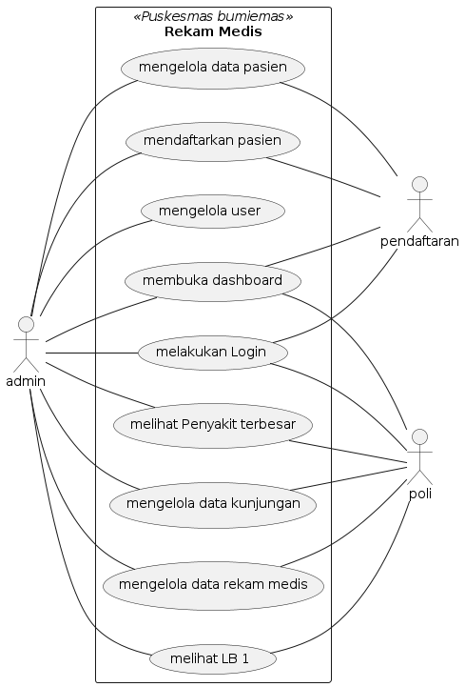

Gambar 3. 1 Perancangan Use Case Sistem

###### Activity Diagram

*Activity* Diagrammerupakan rancangan yang dimaksudkan untuk menampilkan aktifitas dari proses yang ada di dalam use case diagram. Setiap aktifitas akan ditandai dengan proses awal sampai dengan akhir dari aktifitas. Aktifitas setiap proses akan digambarkan dengan simbol *eclipse* yang berisi proses yang dilakukan.

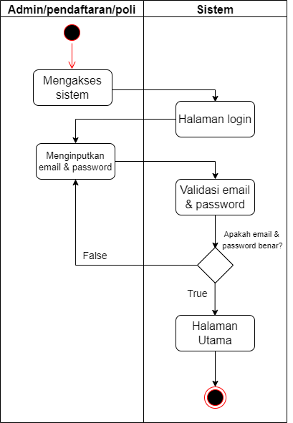

Gambar 3. 2 Activity Diagram Login

Dalam gambar 3.2 menjabarkan *activity diagram* proses login. Aktifitas dimulai dari admin klik menu login dengan memasukkan username dan password yang selanjutnya akan diarahkan ke halaman dashboard, jika username dan password yang dimasukkan salah maka akan kembali ke halaman login.

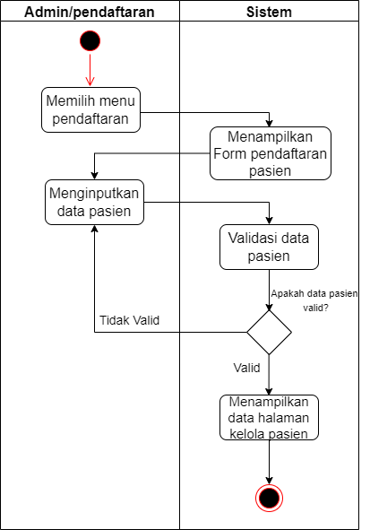

Gambar 3. 3 Activity Diagram Menu Pendaftaran

Dalam gambar 3.3 menjabarkan *activity diagram* menu pendaftaran. Aktifitas dimulai dari pengguna memilih menu pendaftaran. Sistem akan menampilkan form pendaftaran pasien. Proses selanjutnya pengguna akan memasukan identitas pasien. Kemudian sistem akan mengecek apakah datanya valid jika valid akan lolos validasi dan akan disimpan ke data kunjungan pasien dan aktifitas selesai.

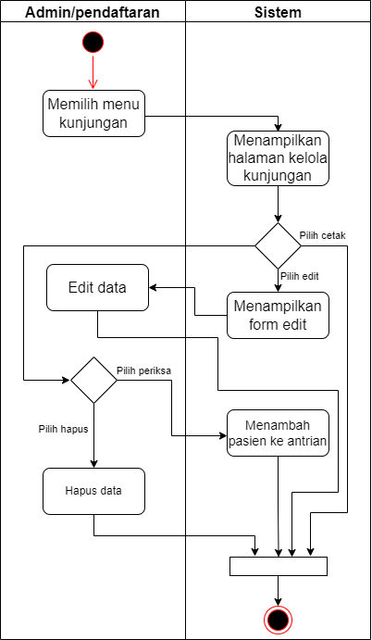

Gambar 3. 4 Activity Diagram Menu Kunjungan

Dalam gambar 3.4 menjabarkan *activity diagram* menu kunjungan. aktifitas dimulai dari pengguna memilih menu kunjungan. Sistem akan menampilkan data kunjungan pasien. Selanjutnya pengguna akan melakukan pengelolahan data kunjungan pasien. Sistem akan memproses data kunjungan seperti menyimpan, mengubah, menghapus, cetak kartu, atau menambahkan pasien ke antrian rekam medis. aktifitas selesai

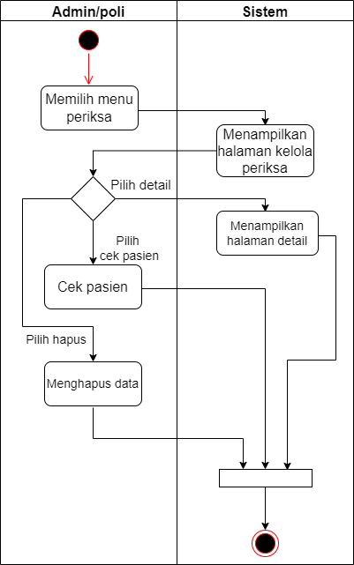

Gambar 3. 5 Activity Diagram Menu Periksa

Dalam gambar 3.5 menjabarkan *activity diagram* menu periksa. aktifitas dimulai dari pengguna memilih menu periksa. Sistem akan menampilkan antrian pasien dan pasien yang sudah berobat. Selanjutnya pengguna akan melakukan pengelolahan data antrian kunjungan. Sistem akan memproses data antrian kunjungan seperti cek rekam, hapus, ataupun detail.aktifitas selesai.

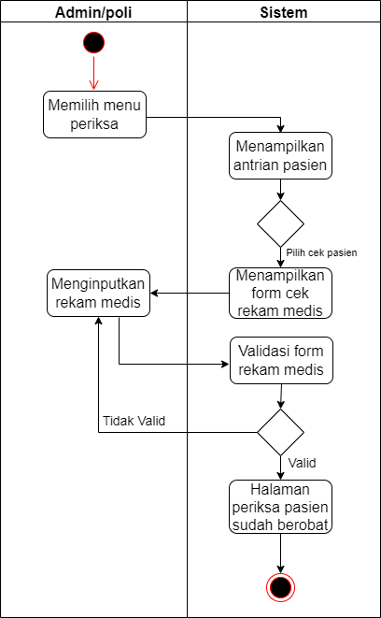

Gambar 3. 6 Activity Diagram Menu Cek Rekam Medis

Dalam gambar 3.6 menjabarkan *activity diagram* menu cek rekam medis. Aktifitas dimulai dari pengguna memilih menu periksa kemudian cek rekam. Sistem akan menampilkan form rekam medis. selanjutnya pengguna akan menginputkan rekam medis pasien. Sistem akan mengecek apakan data rekam valid, jika valid akan disimpan ke database. aktifitas selesai.

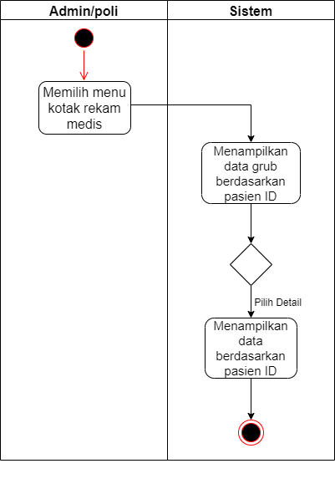

Gambar 3. 7 Activity Diagram Menu Kotak Rekam Medis

Dalam gambar 3.7 menjabarkan *activity diagram* menu kotak rekam medis. Aktifitas dimulai dari pengguna memilih menu rekam medis kemudian kotak rekam medis. Sistem akan menampilkan data rekam medis group berdasarkan pasien id. Selanjutnya pengguna akan memilih menu detail. Sistem akan menampilkan data rekam medis per pasien id yang telah berobat.aktifitas selesai.

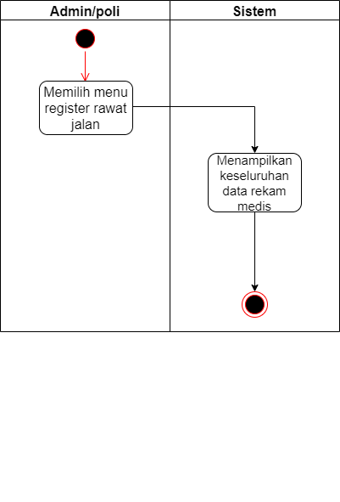

Gambar 3. 8 Activity Diagram Menu Register Rawat Jalan

Dalam gambar 3.8 menjabarkan *activity diagram* menu register rawat jalan. Aktifitas dimulai dari pengguna memilih menu rekam medis kemudian register rawat jalan. Sistem akan menampilkan data rekam medis keseluruhan

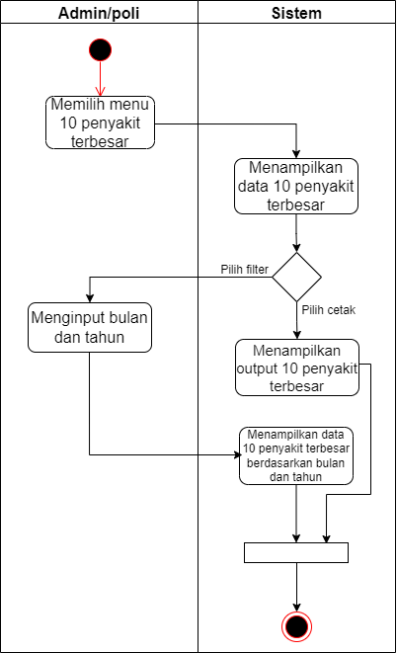

Gambar 3. 9 Activity Diagram Menu 10 Penyakit Terbesar

Dalam gambar 3.9 menjabarkan *activity diagram* menu 10 penyakit terbesar. Aktifitas dimulai dari pengguna memilih menu rekam medis kemudian 10 penyakit terbesar. Sistem akan menampilkan data 10 penyakit terbesar, secara default menampilkan data pada bulan sekarang Selanjutnya pengguna bisa memfilter data 10 penyakit terbesar.Sistem akan memproses data seperti cetak dan filter data by bulan dan tahun. aktifitas selesai.

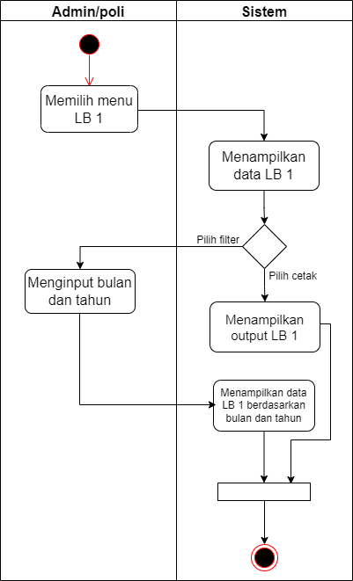

Gambar 3. 10 Activity Diagram Menu LB 1

Dalam gambar 3.10 menjabarkan *activity diagram* menu LB 1. Aktifitas dimulai dari pengguna memilih menu rekam medis kemudian lb 1. Sistem akan menampilkan data lb 1, secara default menampilkan data pada bulan sekarang Selanjutnya pengguna bisa memfilter lb 1. Sistem akan memproses data seperti cetak dan filter data by bulan dan tahun. aktifitas selesai

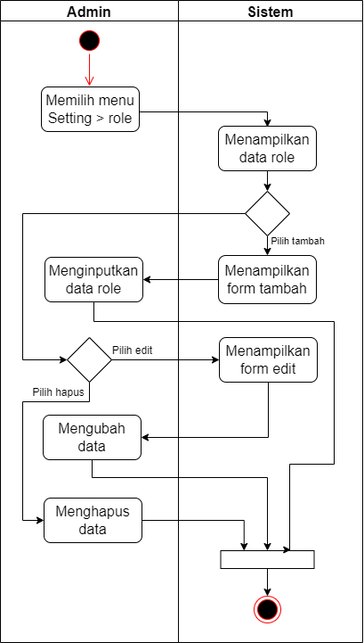

Gambar 3. 11 Activity Diagram Menu Setting Role

Dalam gambar 3.11 menjabarkan *activity diagram* menu setting role. Aktifitas dimulai dari pengguan memilih menu setting role. Sistem akan menampilkan data role. Selanjutnya pengguana akan melakukan pengelolahan data role. Sistem akan memproses data seperti menambahkan, mengubah ataupun menghapus.aktifitas selesai

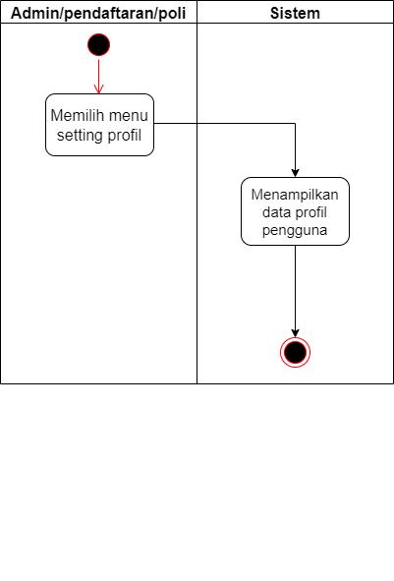

Gambar 3. 12 Activity Diagram Menu Setting Profil

Dalam gambar 3.12 menjabarkan *activity diagram* menu setting profil. Aktifitas dimulai dari pengguna memilih menu setting profil. Sistem akan menampilkan identitas profil pengguna. aktifitas selesai

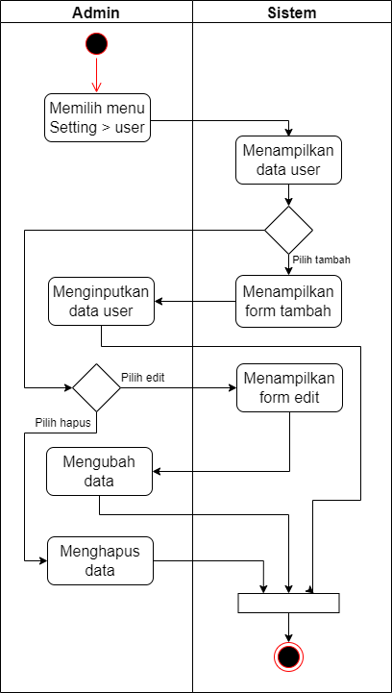

Gambar 3. 13 Activity Diagram Menu Setting User

Dalam gambar 3.13 menjabarkan *activity diagram* menu setting user. Aktifitas dimulai dari pengguan memilih menu setting user. Sistem akan menampilkan data user. Selanjutnya pengguana akan melakukan pengelolahan data user. Sistem akan memproses data seperti menambahkan, mengubah ataupun menghapus.aktifitas selesai

###### Perancangan ERD

Perancangan ERD merupakan analisis terhadap data penyimpanan pada suatu sistem.Untuk menghasilkan informasi yang baik, diperoleh database yang baik. Database yang baik memerlukan suatu model atau teknik perancangan database yang baik pula.

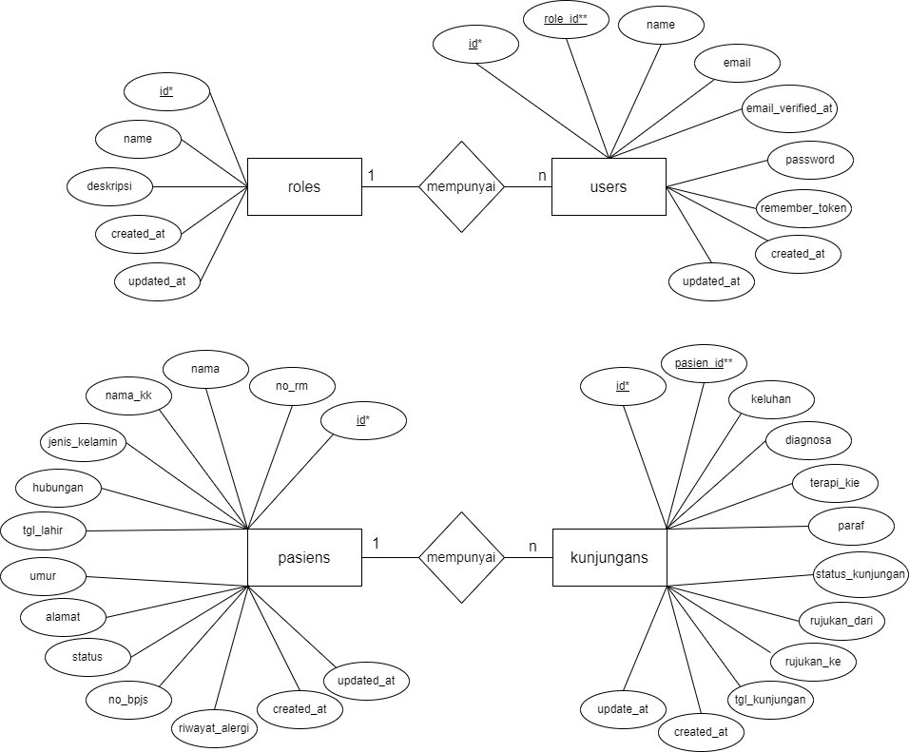

Gambar 3. 14 Rancangan ERD (Entity Relationship Diagram)

Dari gambar 3.14 dapat dilihat rancangan ERD yang terdiri dari 4 entitas yang berhubungan antara satu dengan yang lain. Entitas yang ada terdiri dari Roles, users, pasiens, kunjungans.

###### Perancangan Relasi Antar Tabel

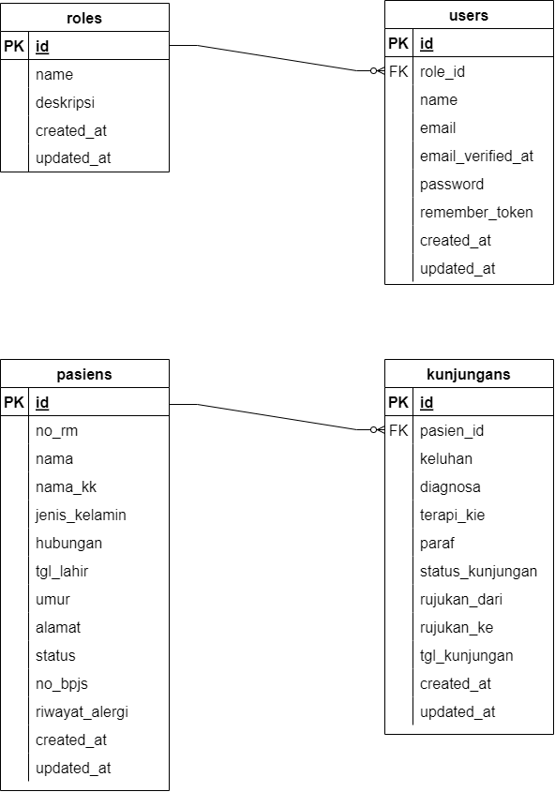

Gambar 3. 15 Relasi Antar Tabel

Pada gambar 3.15 dapat dilihat penjabaran relasi antar tabel yang terdiri dari kolom dan tipe data yang ada pada setiap tabel. Setiap tabel memiliki primary key sebagai kunci utama dan beberapa juga ada yang mempunyai foreign key sebagai penghubung antar tabel yang ada. Relasi antar tabel merupakan desain yang tercipta dari rancangan ERD beserta kolom yang ada.

## Rancangan Struktur Tabel

1. Struktur Tabel Roles

Tabel roles berfungsi untuk menyimpan data roles, di dalam tabel roles mempunyai 5 kolom. Dalam tabel roles, id berfungsi sebagai primary key.

Tabel 3. 3 Struktur Tabel Roles

|  |  |  |
| --- | --- | --- |
| **Kolom** | **Tipe Data** | Keterangan |
| Id | Bigint | Primary key |
| name | Varchar | - |
| deskripsi | Varchar | - |
| created_at | Timestamp | - |
| updated_at | Timestamp | - |

1. Struktur Tabel Users

Tabel users berfungsi untuk menyimpan data users, di dalam tabel users mempunyai 9 kolom. Dalam tabel users, id berfungsi sebagai primary key dan role_id berfungsi sebagai foreign key.

Tabel 3. 4 Struktur Tabel Users

| **Kolom** | **Tipe Data** | Keterangan |
| --- | --- | --- |
| id | Bigint | Primery key |
| role_id | Bigint | Foreign key |
| name | varchar | - |
| email | varchar | - |
| email_verified_at | timestamp | - |
| password | varchar | - |
| remember_token | varchar | - |
| created_id | timestamp | - |
| updated_id | timestamp | - |

1. Struktur Tabel Pasiens

Tabel users berfungsi untuk menyimpan data pasiens, di dalam tabel users mempunyai 14 kolom. Dalam tabel pasiens, id berfungsi sebagai primary key.

Tabel 3. 5 Struktur Tabel Pasiens

|  |  |  |
| --- | --- | --- |
| **Kolom** | **Tipe Data** | Keterangan |
| id | Bigint | Primary key |
| no_rm | varchar | - |
| nama | varchar | - |
| nama_kk | varchar | - |
| jenis_kelamin | Enum | - |
| hubungan | varchar | - |
| tgl_lahir | Date | - |
| umur | varchar | - |
| alamat | varchar | - |
| status | Enum | - |
| no_bpjs | varchar | - |
| riwayat_alergi | varchar | - |
| created_at | timestamp | - |
| updated_at | timestamp | - |

1. Struktur Tabel Kunjungans

Tabel users berfungsi untuk menyimpan data kunjungans, di dalam tabel users mempunyai 12 kolom. Dalam tabel kunjungans, id berfungsi sebagai primary key dan pasien_id berfungsi sebagai foreign key.

Tabel 3. 6 Struktur Tabel Kunjungans

|  |  |  |
| --- | --- | --- |
| **Kolom** | **Tipe Data** | Keterangan |
| Id | bigint | Primary key |
| pasien_id | bigint | Foreign key |
| Keluhan | varchar | - |
| Diagnose | varchar | - |
| terapi_kie | varchar | - |
| Paraf | varchar | - |
| status_kunjungan | varchar | - |
| rujukan_dari | varchar | - |
| rujukan_ke | varchar | - |
| tgl_kunjungan | timestamp | - |
| created_at | timestamp | - |
| updated_at | timestamp | - |

## Perancangan Interface

1. Rancangan Halaman login

Halaman login merupakan halaman yang digunakan oleh admin sebelum masuk ke dalam halaman pengaturan admin. Dalam halaman login, admin harus mengiputkan username dan password yang sesuai dengan basis data agar dapat masuk ke halaman utama admin.

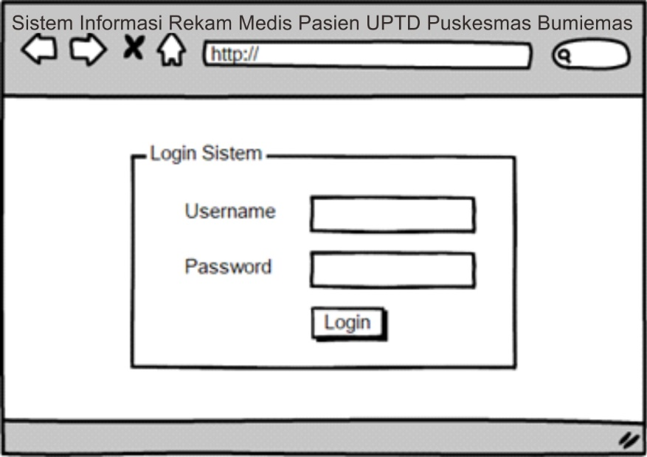

Gambar 3. 16 Rancangan Halaman Login

1. Rancangan Halaman Menu Utama

Halaman menu utama merupakan halaman yang digunkan untuk mengakses menu yang ada. Dalam halaman ini menampilkan informasi khusus untuk menampilkan halaman dashboard admin/pendaftaran/poli. Dalam halaman ini juga menanmpilkan informasi grafik. Rancangan halaman menu utama dapat dilihat dalam gambar 3.17, 3.18, 3.19

* + - 1. Halaman Menu Utama Admin

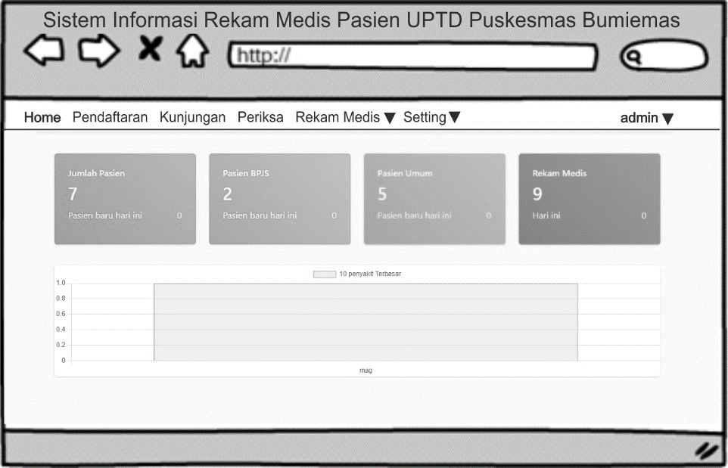

Gambar 3. 17 Rancangan Halaman Dasboard Admin

* + - 1. Halaman Menu Utama Pendaftaran

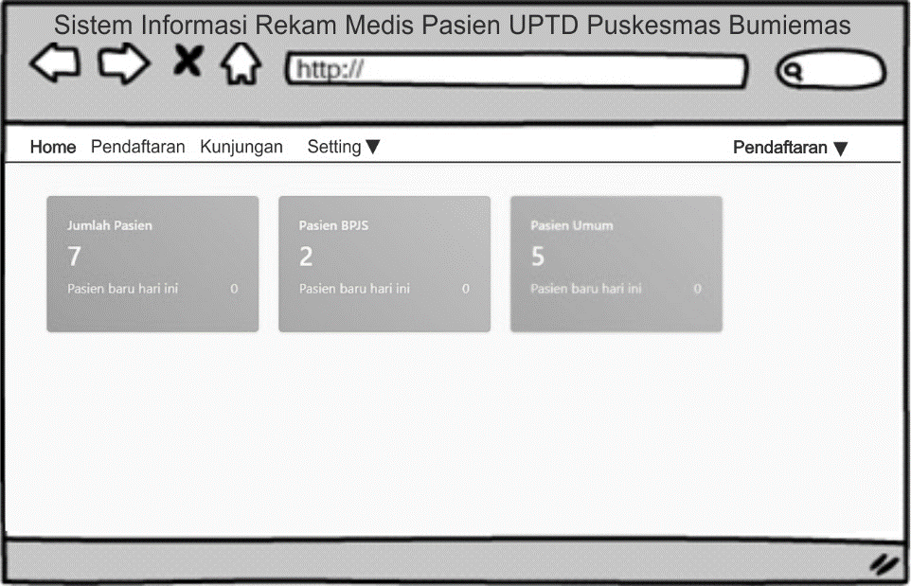

Gambar 3. 18 Rancangan Halaman Dasboard Pendaftaran

* + - 1. Halaman Menu Utama Poli

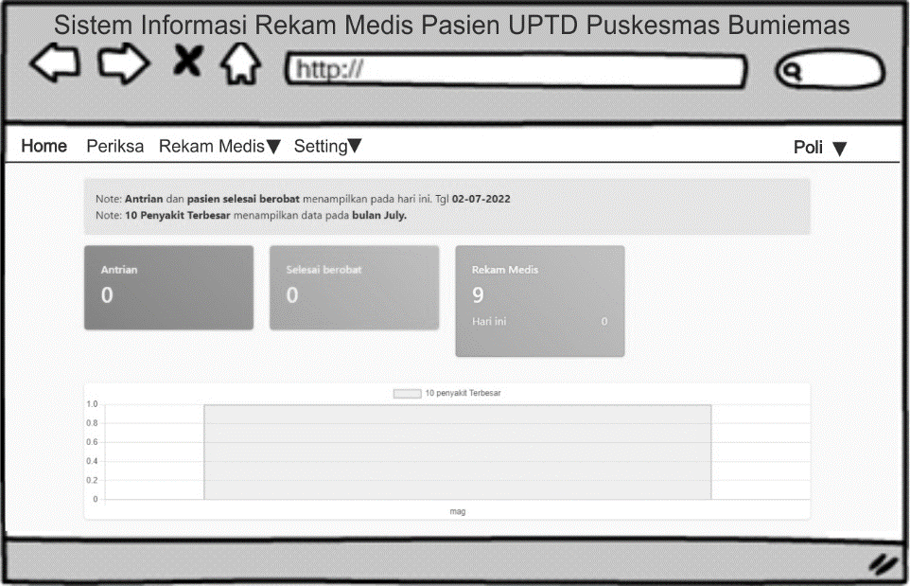

Gambar 3. 19 Rancangan Halaman Dasboard Poli

1. Rancangan Halaman Menu Pendaftaran

Halaman menu pendaftaran merupakan halaman yang digunkan untuk menambahkan data pasien baru. Rancangan halaman menu pendaftaran dapat dilihat dalam gambar

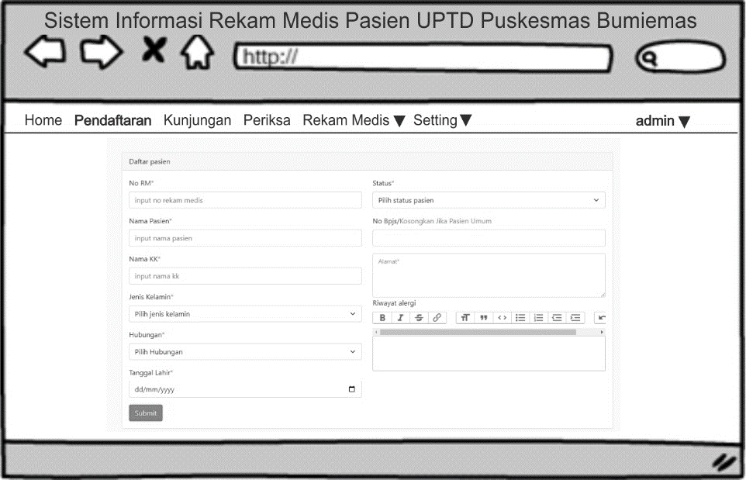

Gambar 3. 20 Rancangan Halaman Menu Pendaftaran

1. Rancangan Halaman Menu Kunjungan

Halaman menu kunjungan merupakan halaman yang digunkan untuk mengelola data pasien, yaitu berupa menghapus, mengedit, mencetak kartu. Dan menambahkan pasien dalam antrian. Rancangan halaman menu kunjungan dapat dilihat dalam gambar

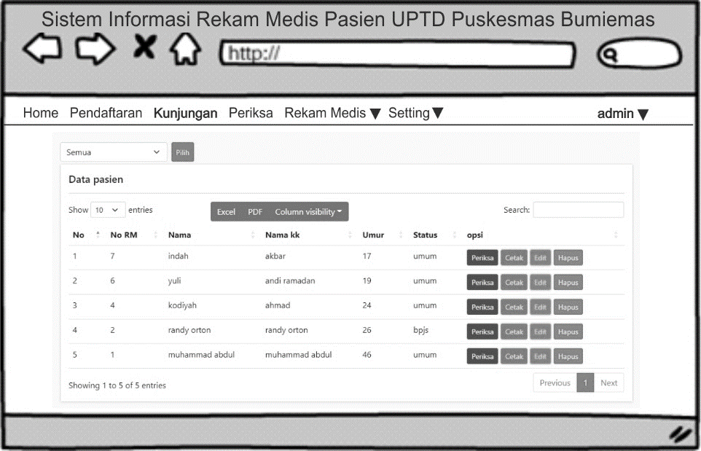

Gambar 3. 21 Rancangan Halaman Menu Kunjungan

1. Rancangan Halaman Menu Periksa

Halaman menu periksa merupakan halaman yang digunkan untuk menampilkan antrian pasien yang berobat setiap harinya dan mengetahui berapa pasien yang sudah berobat dalam sehari. Rancangan halaman menu periksa dapat dilihat dalam gambar 3.22

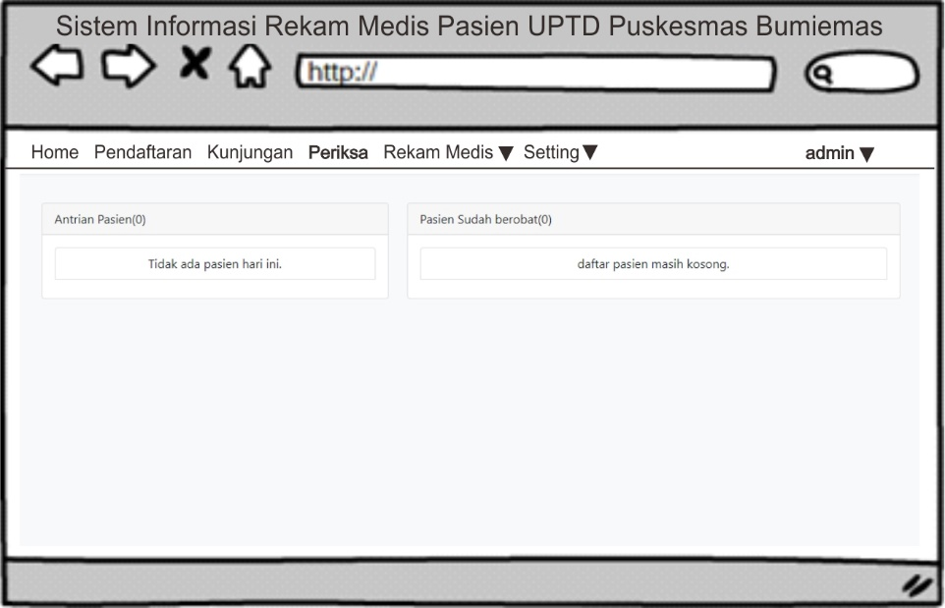

Gambar 3. 22 Rancangan Halaman Menu Periksa

1. Rancangan Halaman Menu Kotak Rekam Medis

Halaman menu Kotak Rekam Medis merupakan halaman yang digunkan untuk melihat data pasien yang berobat dan bisa di cek detail per pasien. Rancangan halaman menu Kotak Rekam Medis dapat dilihat dalam gambar 3.23

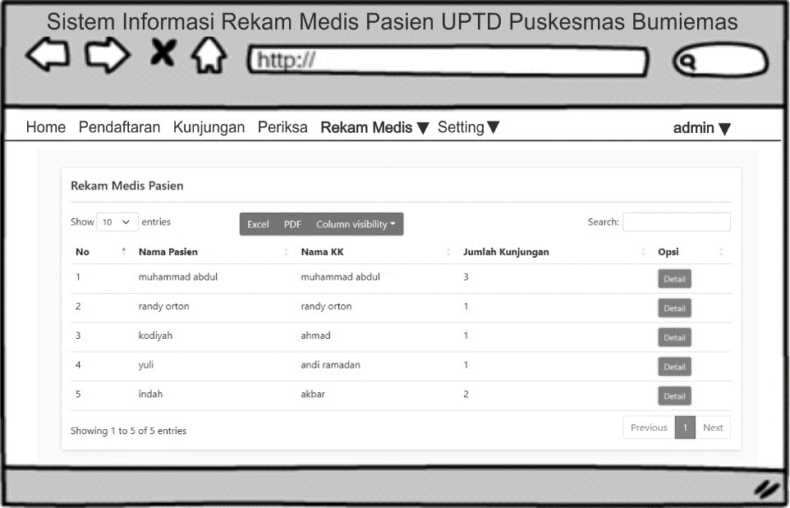

Gambar 3. 23 Rancangan Halaman Menu Kotak Rekam Medis

1. Rancangan Halaman Menu Register Rekam Medis

Halaman menu register Rekam Medis merupakan halaman yang digunkan untuk melihat data pasien yang berobat. Rancangan halaman menu register Rekam Medis dapat dilihat dalam gambar 3.24

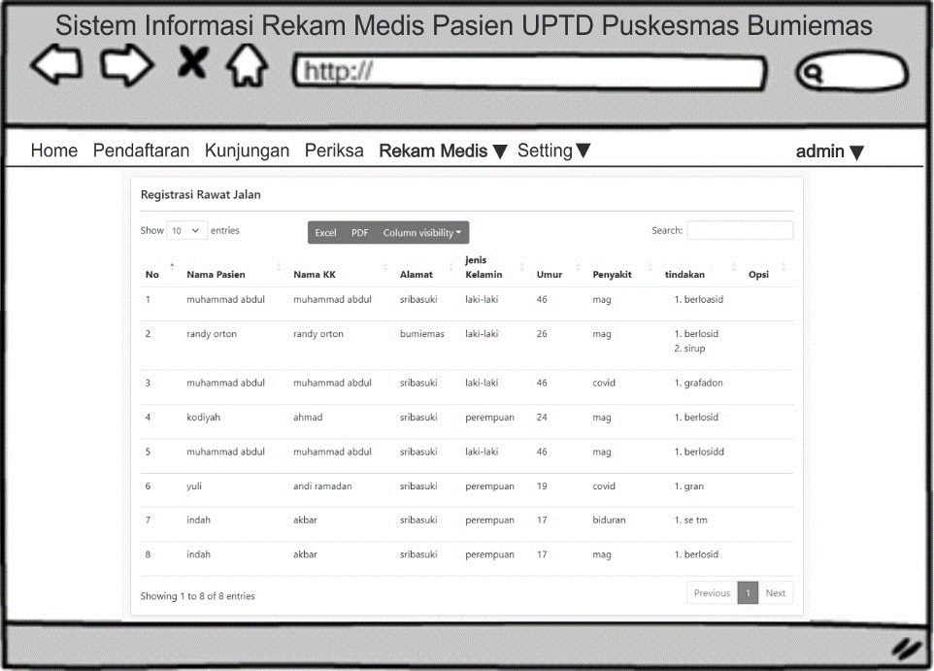

Gambar 3. 24 Rancangan Halaman Menu Register Rekam Medis

1. Rancangan Halaman Menu Rekam Medis 10 Penyakit Terbesar

Halaman menu rekam medis 10 penyakit terbesar merupakan halaman yang digunkan untuk melihat data 10 penyakit terbesar dalam satu bulan. Rancangan halaman menu rekam medis 10 penyakit terbesar dapat dilihat dalam gambar 3.25

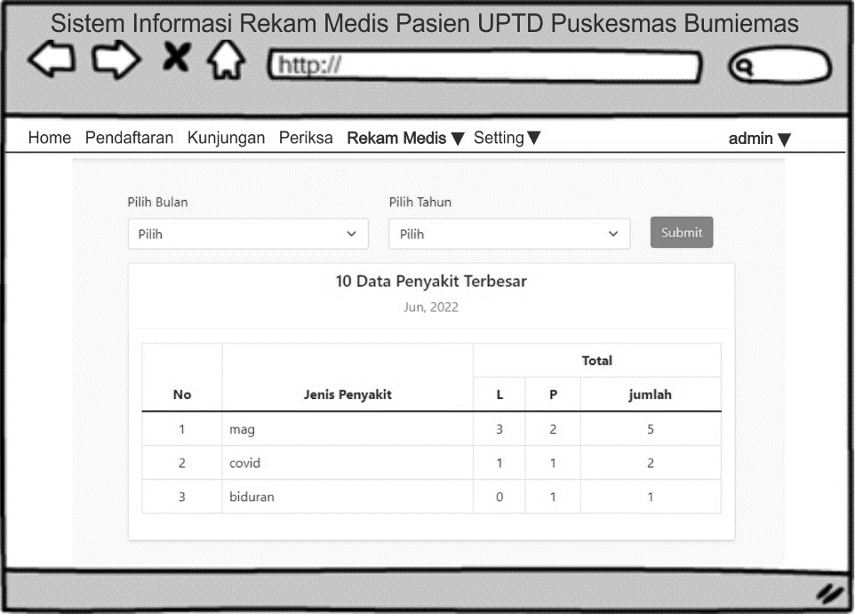

Gambar 3. 25 Rancangan Halaman Menu 10 Penyakit Terbesar

1. Rancangan Halaman Menu Rekam Medis LB 1

Halaman menu Rekam Medis LB 1 merupakan halaman yang digunkan untuk melihat dan mencetak laporan bulanan yang berupa diagnosa penyakit yang berkunjung pada bulan tersebut. Rancangan halaman menu Rekam Meis LB 1 dapat dilihat dalam gambar 3.26

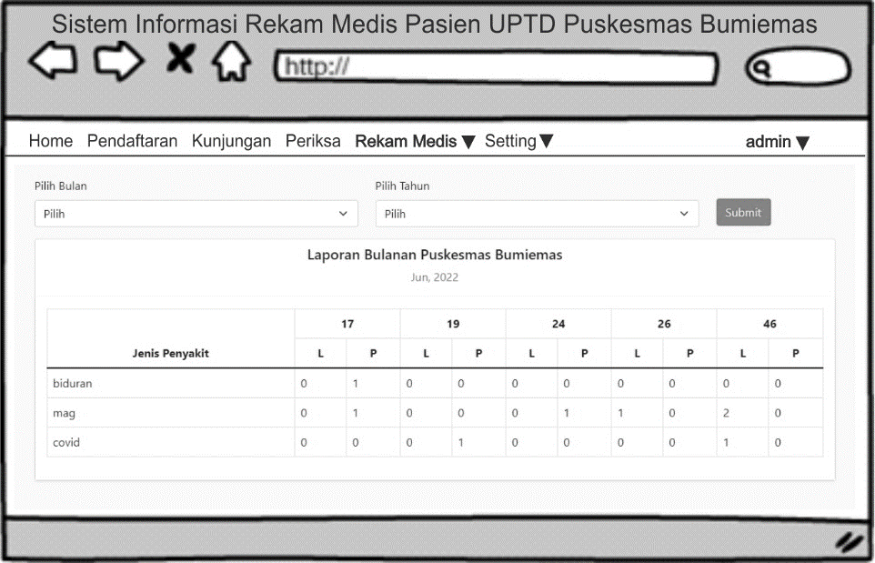

Gambar 3. 26 Rancangan Halaman Menu LB 1

1. Rancangan Halaman Menu Setting User

Halaman menu menu setting user merupakan halaman yang digunkan untuk. Mendata data users . Dalam halaman ini admin dapat mengolah data berupa menambah, menghapus atau pun merubah data yang ada. Rancangan halaman menu setting user dapat dilihat dalam gambar 3.27

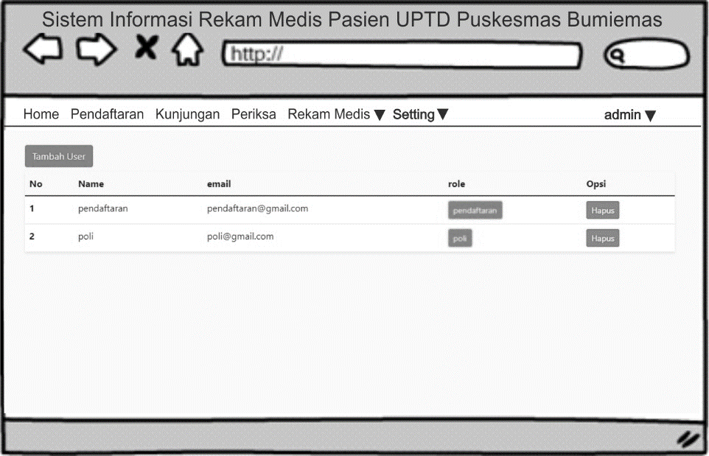

Gambar 3. 27 Rancangan Halaman Menu Setting User

1. Rancangan Halaman Menu Setting Role

Halaman menu menu setting role merupakan halaman yang digunkan untuk. Mendata data role. Dalam halaman ini admin dapat mengolah data berupa menambah, menghapus atau pun merubah data yang ada. Rancangan halaman menu setting role dapat dilihat dalam gambar 3.28

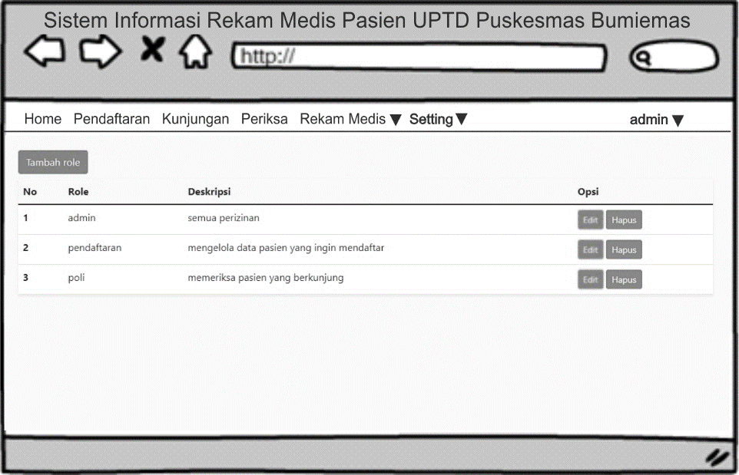

Gambar 3. 28 Rancangan Halaman Menu Setting Role

1. Rancangan Halaman Menu Setting Profil

Halaman menu Menu setting profil merupakan halaman yang digunkan untuk menampilkan identitas user yang sedang login. Rancangan halaman menu setting profil dapat dilihat dalam gambar 3.29

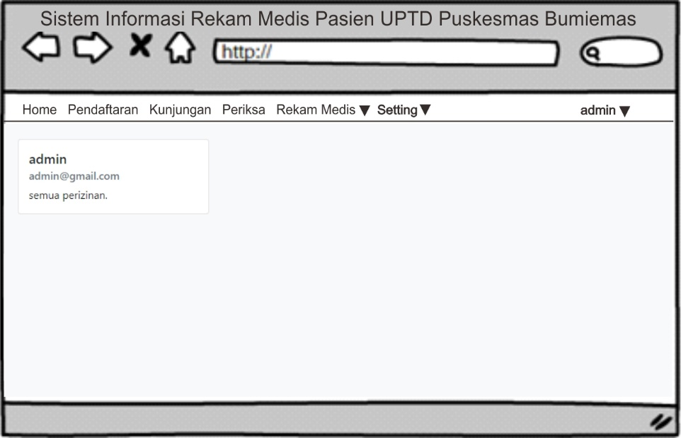

Gambar 3. 29 Rancangan Halaman Menu Setting Profil